- 将1-20之间所有的偶数输出（用关键字continue和不用continue两种方法做）
- 求1-100之间所有3的倍数的和(用关键字continue和不用continue两种方法做)
- 将a - j这十个字母，按下图的要求的格式输出
a b
c d
e f
g h
i j

- 循环接受本班学生的考试成绩,有30个学生,每个学生有5门成绩,接受并计算所有学生的所有门成绩的和,输出 (学生的人数由用户控制,询问用户是否要继续,答案为’1’时就接收下一个学生的成绩,每个学生还是5门成绩)
- 打印一个10行10列的正方形（要求：每一个print中只能输出一个*）
- 打印一个10行的直角三角形
- 打印一个九九乘法表,如下图:
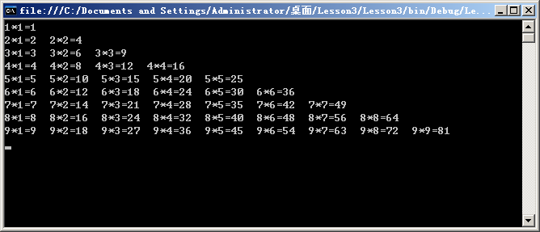
- 打印一个5行的等腰三角形,如下图:
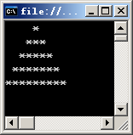
- 打印一个5行的倒立的等腰三角形, 如下图:
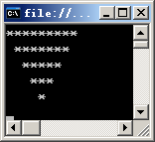
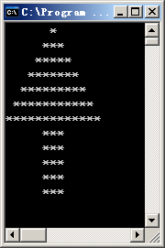
- 打印一个九行的菱形,如下图:


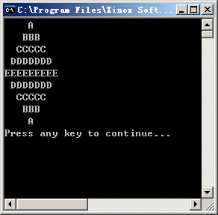

- 求乘积等于100 的所有乘数和被乘数（以一对的形式输出）
- 将100以内所有的素数输出

思考题：
- 求S = a + aa + aaa + aaaa + aaaaa + aaaaaa + aaaaaaa +…… a和n从键盘输入,例如用户输入的a是2,n是5,则要求将2+22+222+2222+22222的和计算出来
- 有一个分数列2/1,3/2,5/3,8/5,13/8,21/13….,求前20项的和
- 求Fibonacci数列40个数.这个数列特点为,第1,2两个数为1,1,从第三个数开始,该数是前面两个数的和.即1,1,2,3,5,8,13,21…..
- 题目：猴子吃桃问题：猴子第一天摘下若干个桃子，当即吃了一半，还不瘾，又多吃了一个第二天早上又将剩下的桃子吃掉一半，又多吃了一个。以后每天早上都吃了前一天剩下的一半零一个。到第10天早上想再吃时，见只剩下一个桃子了。求第一天共摘了多少。
- 一个球从1000米高空下落，落地后弹起，每次弹起的高度是下落时的一半，问第五次落地时弹起的高度，一共又经历了多长的距离？
- 两个数字的最小公倍数和最大公约数
- 1！+2！+3！+4！。。。n!
- 1-1/2+1/3-1/4+1/5…1/n

综合题：
- 模拟ATM机交易过程：
如下图：

*******欢迎使用中国银行ATM******

- 查询帐户
- 存款
- 取款
- 退出

请选择服务种类： 1
当前余额：8000.00

请选择服务种类： 3
请输入取款数目：300
取款成功！请取现金！
当前余额：7700.00

请选择服务种类： 2
请输入存款数目：800
存款成功！
当前余额：8500.00

请选择服务种类： 0

欢迎下次使用！

